美光科技投1万亿建芯片厂，英特尔斥2000亿建生产基地
来源： 选址960
美光科技投资1万亿建芯片厂
据最新消息，存储芯片及存储解决方案提供商“美光科技”宣布，将投资1600亿美元（约合1万亿人民币），在美国得克萨斯州奥斯汀以南的洛克哈特附近，建一座半导体工厂，用于生产芯片，以此来缓解全球芯片产能的不足。（via 界面新闻）
英特尔斥资2000亿建生产基地
为缓解全球芯片产能的不足，美国芯片巨头“英特尔”决定与加拿大的资产管理公司Brookfield Asset Management，将在美国亚利桑那州斥资300亿美元（约合2000亿人民币），建设半导体基地，用于生产芯片，以此夺回其霸主地位。（via 新浪科技）
巨湾技研电池生产基地落户广州
广汽集团发布公告称，将投资109亿元，在广州建设电池生产基地，用于生产极速充电动力电池的电芯、模组以及PACK系统，建设内容包括新建电芯生产车间、PACK车间、研发试验中心、试制车间、电池安全实验室等。（via 中证网）
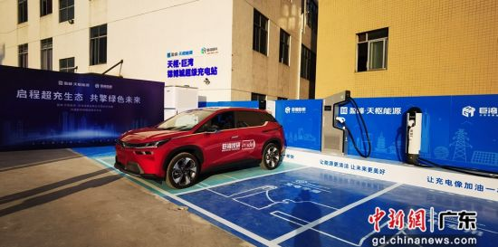
欣旺达储能电池生产基地落户什邡
总投资100亿元，占地700亩的储能电池生产基地正式落户什邡，该基地的落户将是什邡市单体投资额最大的项目，用于从事动力电池及储能电池的电芯、模组、PACK和电池系统的研发、设计、生产，负责组织动力电池和储能产业项目的投资建设运营。（via 界面新闻）
奇瑞埃科泰克新能源汽车DHT基地落户繁昌
由奇瑞控股集团投资建设的埃科泰克新能源汽车DHT基地，正式落户芜湖市繁昌区，用于从事汽车发动机、变速箱等汽车零部件产品的研发制造销售，总投资30亿元。（via 今日芜湖）
年产10GW单晶组件生产基地落户芜湖
隆基绿能公布消息称，将在芜湖投资25.19亿元，建设年产10GW单晶组件生产基地，用于生产单晶组件，建设内容包括厂房、仓库及附属设施，投资资金来源于自筹。（via 界面新闻）
英国塔苏斯集团亚太区总部落地成都
英国塔苏斯集团宣布，已正式将亚太区总部落地成都市天府新区，并已正式签署战略合作协议，意味着又一国际龙头企业正式落户成都。（via 红星新闻）
元骋智能研发总部基地项目开工
由江苏元骋智能科技有限公司投资建设的智能研发总部基地项目，正式在无锡市梁溪区开工建设，建设内容包括研发中心、物联网开发中心、智慧建筑实用案例展示中心等，工期24个月，总投资1.2亿元。（via 梁溪发布）
因美纳上海生产制造基地项目投产
基因测序巨头“因美纳”宣布其位于上海的生产制造基地，已正式建成投产，投产后将用于生产高端基因测序仪，总投资5亿元。（via 澎湃新闻）
小米欲接盘北汽新能源青岛工厂
有知情人爆料，因迟迟未获得汽车生产许可证，小米将与北汽联合造车，并有意接手北汽新能源位于青岛莱西的生产基地。但北汽集团方面表示:“没有听说过此事“。（via 财联社）
母基金管理机构落户厦门最高奖一千万
为鼓励母基金管理机构在厦门落户，厦门市可谓是拿出了最大诚意，对落户在厦门自贸片区的母基金管理机构将给予奖励，最高奖励1000万元，并出台了《厦门自贸片区促进私募股权投资母基金发展办法》，据悉，这是全国首个母基金专项扶持政策。（via 中新网）

